FICHE DE SEQUENCE

Support : Chariot filoguidé.
Classe : T GEN
N° de séquence :1
Durée : 4h.
Fonctions étudiées : FP10

Objectifs terminaux : B, D, E, H

Objectif spécifique : Analyser et valider le fonctionnement de FP4 .
Objectifs opérationnels :

- Analyser la documentation constructeur du LMC662CN et du capteur afin de déterminer le fonctionnement du composant, le rôle des différentes entrées de commande afin de compléter des chronogrammes.
- Elaborer un dispositif de mesure afin de valider la fonction.

- Analyser la fonction FP10 .

Documents :
- Dossier technique.
- documents constructeurs .
Conditions :

Travail en groupe de 2.

TP Analyse de FP10

1/ ETUDE DE FP10: " MODULER L'ENERGIE DE TRACTION"

1-1/ SCHEMA FONCTIONNEL DE DEGRE 2 DE FP10
4
N3N2N1N0
N3aN2aN1aN0a
4

FS101

ADAPTER EN TENSION

VAV
VAVa

VARa
VAR

FS104

COMPARER

FS102

GENERER UN SIGNAL PERIODIQUE

FS103

COMPTER
A3A2A1A0
Vclk
4
VAut

FS105

ELABORER LES SIGNAUX DE COMMANDE

FS106

COMMUTER EN PUISSANCE

FS107

CONVERTIR COURANT / TENSION
Vitesse
VgAV
2

Vmotp Vmotn

VgAR

1-2/ DESCRIPTION DES FONCTIONS SECONDAIRES DE FP10

FS101: "ADAPTER EN TENSION"

Rôle: Cette fonction permet d'amplifier les niveaux de tension 0V / 5V en sortie du PIC, en niveaux 0V / 12V compréhensibles par le reste de la carte de puissance FP10.

FS102: "GENERER UN SIGNAL PERIODIQUE"

Rôle: Cette fonction génère un signal en créneaux de fréquence proche de 1 kHz.

FS103: "COMPTER"

Rôle: Cette fonction compte au rythme de la fréquence de Vclk.

FS104: "COMPARER"

Rôle: Cette fonction permet de créer un signal à rapport cyclique variable dont la durée du niveau haut est proportionnelle à la valeur numérique N3a N2a N1a N0a transmise par le PIC via FS 101. Le pic peut envoyer 2 mots numériques correspondant aux 2 vitesses possibles à transmettre au chariot.

FS105: "ELABORER LES SIGNAUX DE COMMANDE"

Rôle: FS105 transmet le signal à rapport cyclique variable ( Fréquence constante ) sur l'une de ses 2 sorties, selon les valeurs de VAVa et VARa fournis par le PIC via FS101, c'est à dire, en fonction du désir de faire Avancer ou Reculer le chariot. L'autre sortie est mise à 12 V.
En fait dans notre thème, le programme permettra uniquement de faire avancer le chariot.

FS106: "COMMUTER EN PUISSANCE"

Rôle: Cette fonction est constituée d'un pont en H permettant de piloter le moteur dans les 2 sens, en utilisant le principe du P.W.M.

FS107: "CONVERTIR COURANT / ROTATION"

Rôle: Cette fonction convertit le sens du courant dans le moteur en rotation dans l'un des 2 sens, et convertit le signal à rapport cyclique variable en vitesse. Ainsi, FS107 convertit la puissance électrique en puissance mécanique.

1-4/ SCHEMA STRUCTUREL DE FP10

1-5/ NOMENCLATURE DE FP10

Repère | Désignation du matériel | Valeur | Qté
 |  | (Référence)
C4,C5,C6,C7,C8,C9 | condensateur polyester LCC type Milfeuil | 100 nF, 63 V | 6
C1 | condensateur polyester LCC type Milfeuil | 470 nF, 63 V | 1
C2 | condensateur polyester LCC type Milfeuil | 1 µF, 63 V | 1
C3,C10 | condensateur chimique radial | 100 µF, 35 V | 2
R1,R2,R3,R4,R5 | résistance couche metall 1/4W 5% | 1 Kohms | 5
R14,R11,R12,R13 | résistance couche metall 1/4W 5% | 22 ohms | 4
R6,R7,R8,R9,R10, R15 | résistance couche metall 1/4W 5% | 10 Kohms | 6
Rshunt | résistance 3 W 1% | 1 ohms | 1
Rtest | Résistance 5 W | 10 ohms | 2
Q1,Q4 | transistor | IRF9520 | 2
Q2,Q3 | transistor | IRF520 | 2
 | dissipateur thermique pour Q1 Q2 Q3 Q4 | T40/38 | 4
U1 | CI astable dip 8 | NE555 | 1
support U1 | support CI tulipe 8 pts |  | 1
U2 | CI compteur CMOS dip 14 | CD4024 | 1
U4 | CI porte ET CMOS dip 14 | CD4081 | 1
U6 | CI porte OUI HCMOS collecteur ouvert dip 14 | 74LS07 | 1
support U2U4U6 | support CI tulipe 14 pts |  | 3
U3 | CI comparateur CMOS dip 16 | CD4585 | 1
U5 | CI porte NON CMOS dip 16 | CD4049 | 1
support U3,U5 | support CI tulipe 16 pts |  | 2
 | cosse poignard Keystone |  | 36
J3 |  |  | 1
  bornier à vis 2 plots
JALIM | bornier à vis 3 plots |  | 1
 | barrette tulipe femelle sécable 20 contacts HE13 |  | 1
 | entretoise plastic noir M3X20M/F |  | 4
J2 | connecteur HE10 mâle latch coudé 2 x 7 pts |  | 1
 | Fiche autodénudante HE10 femelle pour nappe 14 pts |  | 1
 | Vis de 10 mm + écrou + rondelle éventail diamètre 3 mm |  | 4
 | circuit imprimé double face |  | 1

On pourra utiliser les 2 résistances en série Rtest ( sur J3 ) pour simuler le MCC lors des tests de la carte 10.

1-6/ SCHEMA D'IMPLANTATION DES COMPOSANTS

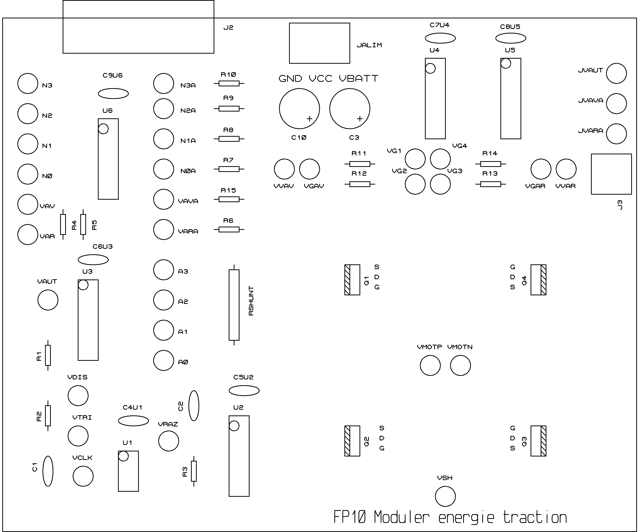

1-7/ CIRCUIT IMPRIME

COTE COMPOSANTS

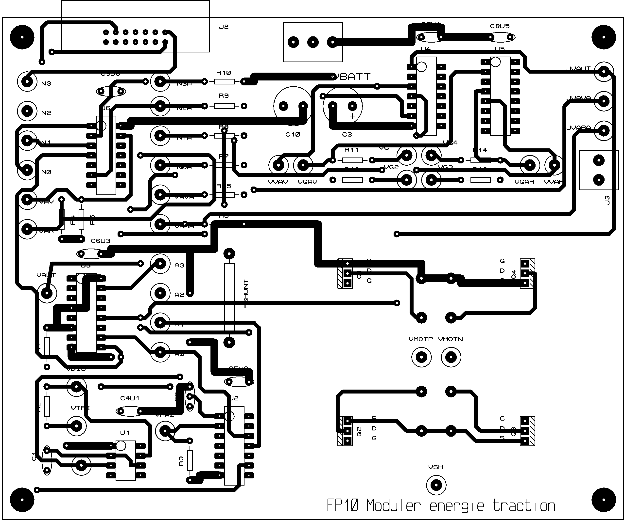

COTE CUIVRE

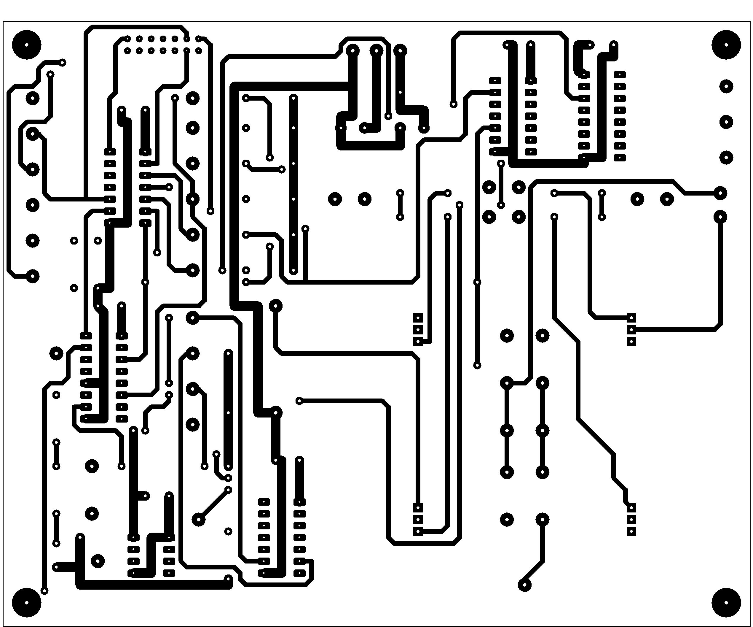

X-8/ QUESTIONNAIRE SUR FP10

Etude de FS101

- Type de sortie de U6 (A vérifier sur la structure interne de U6 (doc 74LS07 p1))

N0 | N0a | État du transistor interne de U6
0V
5V

Rôle de chaque porte U6 et de chaque résistance associée ( R6 , R15 , R7 , R8 , R9 ,R10 )?

- Quand la carte 7 est déconnectée, compléter les tableaux suivants :

VAV | VAVa | VvAV | VgAV | Etat Q1 | Etat Q2

VAR | VARa | VvAR | VgAR | Etat Q4 | Etat Q3

Conclure sur l’état du moteur et sur le rôle des résistances R4 et R5.

Etude de FS102

- Etat de l’activation de l’entrée Reset (doc NE555 p2)

- Nom du montage réalisé autour de U1 et calculer les grandeurs caractéristiques du signal de sortie Vclk ( th, tb, T, rapport cyclique K) (doc p6-p7)

- Etude de la structure interne du NE555 (doc p2)

Etat du transistor interne | Etat de C1 | Constante de temps
Bloqué
saturé

- Par rapprochement entre les formules de la doc et les formules des constantes de temps, compléter le chronogramme N°1 en traçant le signal Vclk
- Démontrer alors les formules de th et tb

4) Proposer une méthode de mesurage pour valider le fonctionnement de la fonction secondaire.

- Visualiser ( et / ou mesurer les caractéristiques principales ) tous les signaux décrits lors de l’étude théorique précédente → Interpréter

Etude de FS103

1) Compléter les chronogrammes suivants :
Instant de la mise sous tension

Instant de la mise sous tension

Uc₂

V_{raz}

Etat d’activation de l’entrée Reset de U2

Mesurer la durée Δt d’initialisation de U2 à partir de l’instant de la mise sous tension.

2) Quel est le front d’activation de l’entrée d’horloge de U2 ?
Compléter le chronogramme N°1 en traçant les signaux A₃, A₂, A₁, A₀ et en donnant la valeur numérique de sortie du compteur.

3)Relations freq A₀ = f ( freq clk ) ………..freq A_{n+1} = f ( freq A_{n} ).

4) Proposer une méthode de mesurage pour valider le fonctionnement de la fonction secondaire.

Etude de FS104

- Le but est de comparer la sortie du compteur A3A2A1A0 avec la consigne de vitesse N3aN2aN1aN0a.
Tracer le signal Vaut sur les chronogrammes N°2 et N°3 dans le cas où N3N2N1N0 = 5(10) et dans le cas où N3N2N1N0 = 15(10).

Cas où consigne = 5(10)

Sortie du compteur | Etat d’activation et valeur de la sortie ( A<B) de U3
0-1-2-3-4
5
6-7………..F

- Justifier le câblage des entrées (A>B), (A=B), (A<B) de U3 en étudiant la table de vérité du 4585 (doc p1)

Etude de FS105

- Relations VvAV = f (Vaut, VAVa) et VgAV = f (Vaut, VAVa)

- Pour une Marche Avant, le PIC transmet les signaux VAV = 1 et VAR = 0 . Compléter dans ce cas le chronogramme N°2 en traçant les signaux VgAV et VgAR

Etude de FS106

+
-
Vmotp
Vmotn
M

Vm

- Compléter le tableau :

VgAV | VgAR | Etat de Q1 | Etat de Q2 | Etat de Q4 | Etat de Q3 | Sens du courant dans le moteur | Vm | Vmotp | Vmotn
0  0  1  1 | 0  1  0  1

(doc des transistors p1 pour RDSon )
Faire un schéma équivalent qui tienne compte de l’état des transistors pour ces 4 différents.

- Nom et rôle du montage avec les 4 transistors.

- Chacun des transistors contient une diode interne ( doc p1 )
Donner le rôle de l’ensemble des 4 diodes ?

- Rôle de la résistance Rshunt
De quelle grandeur la tension Vsh est-elle l’image ?

Etude de FS107

- Expliquer le principe du P.W.M.pour piloter un moteur à courant continu.

Connecter directement le moteur à courant continu sur le bornier à vis J3 ( coller un petit drapeau sur l’arbre du moteur afin de visualiser plus facilement le sens et la vitesse de rotation ).
Imposer des niveaux de tension aux signaux VAV, VAR, N3N2N1N0. Pour les deux cas.

- Visualiser ( et / ou mesurer les caractéristiques principales ) tous les signaux décrits lors de l’étude théorique précédente → Interpréter

- Comparer la vitesse du moteur dans les deux cas étudiés.

A votre avis d’où proviennent ces valeurs ?

Chronogramme N°1
Vtrig
2/3 Vcc
1/3 Vcc
Tclk
t
Vclk
A₀
A₁
A₂
A3

Vclk
Vclk

t

t

t

t

t
Sortie numérique du compteur

t

Consigne N3N2N1N0 = 5(10), VAV=1 et VAR=0 : chronogramme N°2

Vaut
VgAV
t

t
VgAR

t
Vmotp
t

Vmotn

t
Vm

t

Consigne N3N2N1N0 = 15(10) VAV = 1 et VAR = 0 : chronogramme N°3

Vaut
Vm

t

t

Manipulations supplémentaires
Pour les rapides …

- Calculer le courant dans le moteur en mesurant le signal Vsh
Justifier alors le choix des transistors ( doc p1 )
Justifier la puissance de Rshunt.

- Déterminer par mesure indirecte la valeur des courants de grille des 4 transistors..

- Bien que le chariot ne se déplace réellement que dans un seul sens, la carte 10 permet un pilotage du moteur à courant continu dans les 2 sens ( cette carte permet de faire des tests supplémentaires si on le désire ).

